RUTAS INSEGURAS
Plataforma de Movilidad Segura Urbana — Medellín, Colombia
Documentación Técnica y Sistema de Ingeniería del Proyecto

Figura: Logotipo Oficial - Rutas Inseguras
Programa ADSO — Servicio Nacional de Aprendizaje (SENA)
Autores: Jeremy Chica, Samuel Pérez, Jean Crespo, Nicole Piñero
Fecha: Septiembre 2026

1. Contexto
En el marco del desarrollo urbano contemporáneo en la ciudad de Medellín, la movilidad cotidiana de peatones, ciclistas y usuarios de transporte público enfrenta desafíos significativos vinculados a la seguridad ciudadana. El crecimiento acelerado de la mancha urbana y la variación constante en la dinámica de microdelincuencia generan percepción de temor y situaciones reales de peligro en tramos viales específicos, zonas de intercambio modal y corredores peatonales poco iluminados.
A partir de esta problemática surge Rutas Inseguras, un proyecto de formación tecnológica e ingeniería de software desarrollado dentro del programa ADSO del Servicio Nacional de Aprendizaje (SENA). El sistema está concebido como una plataforma integral e interactiva que combina la geolocalización en tiempo real, la analítica predictiva de datos delictivos, el cálculo computacional de trayectos seguros (utilizando algoritmos geométricos Haversine y modelos probabilísticos de riesgo por franja horaria) y la colaboración ciudadana en tiempo real.
Rutas Inseguras busca transformar la manera en que los ciudadanos planifican sus desplazamientos urbanos, no solo priorizando la velocidad o la distancia más corta, sino integrando el nivel de riesgo como la variable preponderante en la toma de decisiones de navegación.
2. Justificación
Las herramientas de navegación comercial más extendidas en la actualidad, como Google Maps o Waze, han sido diseñadas eficientemente para optimizar el tiempo de viaje vehicular y evitar congestiones de tráfico. Sin embargo, carecen de parámetros o algoritmos que evalúen la seguridad física del transeúnte, dirigiendo en múltiples ocasiones a peatones o conductores vulnerables a través de zonas clasificadas como de alto riesgo delictivo o escasa afluencia pública.
La justificación de Rutas Inseguras radica en subsanar esta brecha tecnológica mediante las siguientes contribuciones esenciales:
- Enfoque Centrado en la Seguridad Humana: Introduce un motor de cómputo que pondera el nivel de riesgo delictivo histórico y reciente por encima de la distancia métrica pura.
- Inteligencia Colaborativa y Ciudadana: Permite a la comunidad reportar incidentes de manera oportuna, generando alertas comunitarias validadas que alimentan dinámicamente los mapas de calor.
- Prevención Reconstructiva y Redes de Apoyo: Integra funcionalidades para compartir la ubicación GPS en tiempo real con contactos de confianza y activar botones de emergencia SOS ante desviaciones no planificadas o situaciones de peligro inminente.
- Insumo para la Toma de Decisiones Urbanas: Los datos agregados y anonimizados proporcionan tableros estadísticos útiles para la identificación de puntos calientes ('hotspots') de inseguridad urbana en Medellín.
3. Antecedentes
El estudio de antecedentes del proyecto abarca el análisis del estado del arte en aplicaciones globales y locales de seguridad, así como el levantamiento de información empírica realizado mediante encuestas ciudadanas en la ciudad de Medellín:
- Plataformas Internacionales de Monitoreo: Aplicaciones como Citizen (EE. UU.) y CrimeOMeter proporcionan feeds de incidentes en tiempo real, demostrando la alta efectividad del reporte ciudadano participativo.
- Investigaciones Previas y Algoritmos de Ruteo Seguro: Modelos académicos basados en la fórmula de Haversine adaptada y ponderaciones bayesianas de riesgo han demostrado ser viables para ajustar las rutas de caminata en función del historial de incidentes.
- Levantamiento de Información Ciudadana (Encuesta SENA ADSO): Un estudio de requerimientos efectuado sobre una muestra representativa de habitantes de Medellín arrojó los siguientes hallazgos estadísticos fundamentales:
- - 100 % de los encuestados considera indispensable recibir alertas automáticas al aproximarse a una zona de alto riesgo.
- - 100 % de los encuestados califica como relevante la capacidad de reportar incidentes delictivos directamente desde la aplicación.
- - 100 % de los encuestados considera útil compartir la ubicación en tiempo real con familiares y amigos.
- - 88 % de los participantes manifestó que la seguridad del transeúnte debe ser la prioridad principal sobre la rapidez del viaje.
4. Árbol del problema
El Análisis de Causas y Efectos determinó la estructura del Árbol del Problema para la movilidad urbana en Medellín:
- Causas Raíz (Nivel Inferior): Escasez de información unificada sobre zonas de riesgo; ausencia de algoritmos de navegación enfocados en la seguridad ciudadana; falta de canales digitales eficientes para la participación ciudadana en tiempo real; y ausencia de alertas preventivas en trayectos peatonales.
- Problema Central (Nivel Medio): Elevada inseguridad y alta percepción de riesgo en los desplazamientos urbanos peatonales y de transporte público en Medellín.
- Efectos y Consecuencias (Nivel Superior): Incremento en la victimización por hurtos e incidentes delictivos; inhibición de la movilidad nocturna; vulnerabilidad extrema en grupos sensibles; y falta de auxilio oportuno ante emergencias.
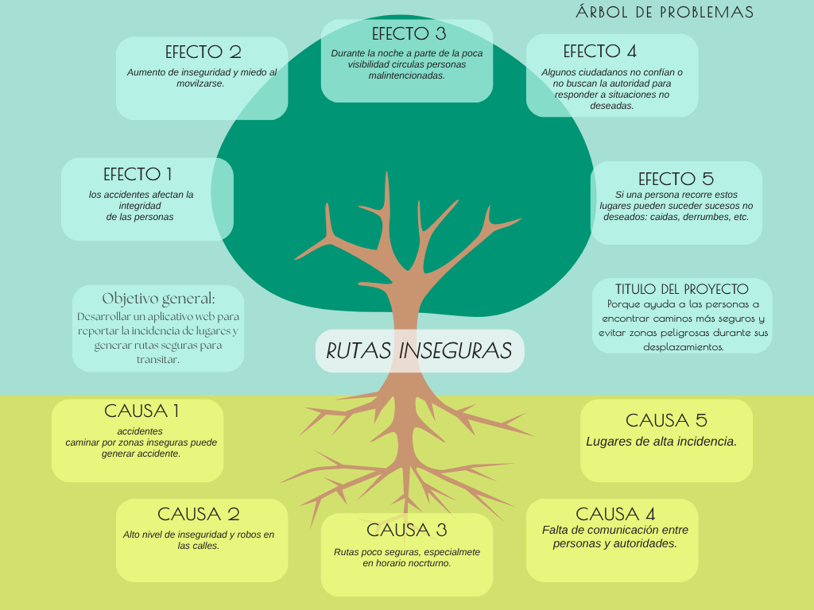
Figura: Árbol del Problema Ilustrado - Proyecto Rutas Inseguras
5. Objetivos
5.1 Objetivo General
Desarrollar e implementar la solución tecnológica web y móvil denominada 'Rutas Inseguras' para la ciudad de Medellín, mediante la integración de algoritmos de ruteo inteligente, geolocalización en tiempo real, mapas interactivos de riesgo y un sistema colaborativo de reportes ciudadanos, garantizando la priorización de la seguridad en el tránsito urbano.
5.2 Objetivos Específicos
- 1. Diseñar e implementar el módulo de usuarios y roles con esquemas de autenticación seguros (JWT) y control de acceso basado en roles (Usuario, Moderador, Administrador, Analista).
- 2. Desarrollar el motor de cómputo de rutas seguras utilizando el algoritmo Haversine con ponderación dinámica de nivel de riesgo según horario e historial de incidentes.
- 3. Implementar un módulo colaborativo de reporte ciudadano que incluya georeferenciación, categorización y un flujo de moderación de contenido para evitar falsas alarmas.
- 4. Integrar servicios de mapas interactivos y alertas preventivas SOS para la emisión de notificaciones automáticas al aproximarse a zonas críticas y el envío de ubicación en tiempo real a contactos de emergencia.
- 5. Construir la arquitectura de base de datos relacional (MariaDB) normalizada en 3FN y equipada con disparadores de auditoría para garantizar la integridad y trazabilidad de los datos.
6. Resultados
Entre los principales resultados y productos alcanzados en la fase de ingeniería del proyecto destacan:
- Especificación Completa de Requisitos: Definición y validación de 16 Requerimientos Funcionales (RF) y 16 Requerimientos No Funcionales (RNF) organizados con su respectiva matriz de trazabilidad.
- Motor Algorítmico Demostrado: Implementación y validación del algoritmo de rutas seguras en lenguaje Python (`algoritmo_rutas_inseguras.py`) y en pseudocódigo PSeInt (`algoritmo_rutas_seguras.psc`).
- Base de Datos Estructurada y Triggers: Creación del script SQL (`rutas_inseguras_mariadb.sql`) con 12 tablas relacionales, llaves primarias/foráneas, índices espaciales y disparadores de auditoría.
- Diseño de Interfaz y Prototipado: Elaboración del Manual de Identidad Visual, el Sistema de Diseño UI Kit y los Mockups interactivos para web y móvil.
7. Alcances
El alcance del proyecto 'Rutas Inseguras' abarca los siguientes límites conceptuales y operacionales:
- Alcance Geográfico: Zona urbana del municipio de Medellín, Colombia, con proyección de escalabilidad a los municipios del Valle de Aburrá.
- Alcance Tecnológico: Desarrollo de aplicación Web Responsive (HTML5, JavaScript ES6, CSS3 / React.js) conectada mediante API RESTful en Node.js/Express con persistencia en MariaDB/PostgreSQL.
- Alcance Funcional: Gestión de usuarios, mapa interactivo con capa de riesgos, motor de ruteo alternativo seguro, módulo de reporte ciudadano, flujo de moderación y envío de alertas preventivas.
- Limitaciones y Exclusiones: El sistema no reemplaza a los organismos de atención de emergencias (Línea 123 de la Policía Nacional) y requiere que el dispositivo del usuario cuente con señal GPS activa y conectividad a internet.
8. Matriz de requisitos
A continuación se presentan los Requerimientos Funcionales (RF) y No Funcionales (RNF) definidos para la plataforma Rutas Inseguras, acompañados de su Matriz de Trazabilidad:
8.1 Requerimientos Funcionales (RF)
Código | Nombre del Requerimiento | Descripción Funcional Detallada
RF-01 | Gestión de Usuarios | El sistema debe permitir el registro de usuarios con nombre, correo electrónico y contraseña encriptada (bcrypt), además del inicio de sesión seguro con JWT.
RF-02 | Gestión de Perfiles | El sistema debe permitir la actualización de datos personales, foto de perfil y roles (Usuario, Moderador, Administrador).
RF-03 | Ubicación en Tiempo Real | El sistema debe obtener y mostrar la posición GPS actual del dispositivo del usuario sobre el mapa interactivo.
RF-04 | Cálculo de Rutas Seguras | El sistema debe calcular la ruta óptima ponderando la seguridad por encima de la distancia mediante el algoritmo Haversine e índices de riesgo.
RF-05 | Rutas Alternativas | El sistema debe presentar al menos una ruta alternativa con menor nivel de exposición a zonas delictivas.
RF-06 | Visualización de Zonas de Riesgo | El sistema debe renderizar capas de calor en el mapa identificando sectores de riesgo Alto, Medio y Bajo.
RF-07 | Actualización de Riesgos | El sistema debe recalcular los valores de riesgo de las zonas según el histórico y los incidentes validados dinámicamente.
RF-08 | Registro de Incidentes | El sistema debe permitir a los usuarios reportar incidentes especificando tipo, descripción, ubicación GPS y evidencia opcional.
RF-09 | Consulta de Reportes | El sistema debe listar y filtrar los reportes ciudadanos por cercanía, fecha y estado de validación.
RF-10 | Alertas Preventivas | El sistema debe emitir alertas sonoras y visuales cuando el usuario se aproxime a un radio de 200m de una zona de alto riesgo.
RF-11 | Configuración de Alertas | El sistema debe permitir personalizar el tipo y la sensibilidad de las notificaciones recibidas.
RF-12 | Gestión de Contactos | El sistema debe permitir vincular hasta 5 contactos de emergencia con correo y teléfono movil.
RF-13 | Compartir Ubicación | El sistema debe permitir enviar un enlace de seguimiento en tiempo real a los contactos de emergencia seleccionados.
RF-14 | Validación de Reportes | El sistema debe proveer a los moderadores una interfaz para aprobar, rechazar o marcar como spam los reportes comunitarios.
RF-15 | Gestión Administrativa | El sistema debe proporcionar paneles de control para la administración de usuarios, parámetros del algoritmo y auditoría.
RF-16 | Estadísticas e Informes | El sistema debe generar estadísticas agregadas y gráficas de incidentes por franja horaria y zona geográfica.
8.2 Requerimientos No Funcionales (RNF)
Código | Atributo de Calidad | Especificación Técnica
RNF-01 | Lenguaje de Programación | El sistema deberá desarrollarse utilizando JavaScript ES6+ como lenguaje unificado en frontend y backend.
RNF-02 | Entorno Ejecución Backend | El servidor debe construirse sobre Node.js v18+ y Express framework.
RNF-03 | Librería Frontend UI | El cliente web se estructurará mediante HTML5/CSS3/Bootstrap 5.3 y React.js.
RNF-04 | Tiempo de Respuesta | El cálculo de rutas y consultas de mapas debe responder en menos de 3.0 segundos.
RNF-05 | Motor de Base de Datos | La base de datos relacional debe ser MariaDB v10.5+ o PostgreSQL v14+.
RNF-06 | Seguridad en Tránsito | Toda comunicación cliente-servidor debe estar cifrada mediante protocolo HTTPS / TLS 1.3.
RNF-07 | Disponibilidad | El sistema debe garantizar una disponibilidad operacional del 99.0%.
RNF-08 | Autenticación Stateless | La gestión de sesiones se realizará mediante Tokens JWT firmados con algoritmo HS256.
RNF-09 | Interoperabilidad Maps | Integración mediante APIs estándares con proveedores como OpenStreetMap / Leaflet / Google Maps API.
RNF-10 | Escalabilidad Modular | La arquitectura backend se organizará en capas desacopladas (Controllers, Services, Repositories).
RNF-11 | Normalización 3FN | La base de datos estará estricta y formalmente normalizada en Tercera Forma Normal (3FN).
RNF-12 | Portabilidad | El proyecto debe ser empaquetable mediante contenedores Docker para su despliegue uniforme.
RNF-13 | Almacenamiento Histórico | Capacidad de retención de registros de incidentes sin degradar la velocidad de consulta geográfica.
RNF-14 | Capa de Caché | Soporte arquitectónico para integrar Redis 7.x como caché de consultas de rutas frecuentes.
RNF-15 | Diseño Responsivo | La interfaz de usuario debe ser 100% adaptable a pantallas móviles, tabletas y desktop.
RNF-16 | Accesibilidad WCAG 2.1 | Cumplimiento de estándares de contraste, fuentes legibles e iconografía clara para usabilidad universal.
8.3 Matriz de Trazabilidad
Requisito | Caso de Uso (UML) | Método Backend / Endpoint API | Tabla / Vista BD
RF-01 | CU-01 Registrar Usuario / CU-02 Login | POST /api/auth/register, POST /api/auth/login | usuarios, roles
RF-02 | CU-02 Actualizar Perfil | PUT /api/users/profile | usuarios
RF-03 | CU-03 Consultar Ubicación | GET /api/location/current | logs_ubicacion
RF-04 | CU-04 Calcular Ruta Segura | POST /api/routes/calculate | rutas, puntos_ruta, zonas_riesgo
RF-05 | CU-04 Consultar Ruta Alternativa | POST /api/routes/alternatives | rutas, zonas_riesgo
RF-06 | CU-06 Visualizar Zonas de Riesgo | GET /api/risks/map-layers | zonas_riesgo
RF-07 | CU-06 Actualizar Riesgos | PUT /api/risks/recalculate | zonas_riesgo, incidentes
RF-08 | CU-05 Reportar Incidente | POST /api/incidents/create | incidentes
RF-09 | CU-05 Consultar Reportes | GET /api/incidents/list | incidentes, categorias_incidente
RF-10 | CU-06 Alertas Preventivas | GET /api/alerts/proximity | alertas, zonas_riesgo
RF-11 | CU-06 Configurar Alertas | PUT /api/users/alert-preferences | usuarios
RF-12 | CU-07 Gestión Contactos | POST /api/contacts/add | contactos_emergencia
RF-13 | CU-07 Compartir Ubicación | POST /api/location/share | contactos_emergencia, alertas
RF-14 | CU-08 Validar Reportes | PUT /api/moderation/review | moderacion_reportes, incidentes
RF-15 | CU-02 Gestión Administrativa | GET /api/admin/users, DELETE /api/admin/user | usuarios, auditoria
RF-16 | CU-08 Estadísticas e Informes | GET /api/reports/statistics | estadisticas, incidentes
9. Mapa de navegación
La arquitectura de información y flujo de pantallas de Rutas Inseguras está estructurada de manera jerárquica e intuitiva para facilitar el acceso rápido a las funciones críticas de seguridad:
- Nivel 1 — Pantalla Hero Landing / Bienvenida: Acceso inicial con información general, opción de ingreso (Login) o registro de nuevo usuario.
- Nivel 2 — Dashboard Principal de Mapa Interactivo: Pantalla central que despliega el mapa dinámico, barra de búsqueda de origen/destino, toggle para activar capas de zonas de riesgo y botón flotante SOS.
- Nivel 3A — Módulo de Cálculo de Rutas Seguras: Visualización de la ruta principal recomendada, comparación con rutas tradicionales y selección de alternativas seguras.
- Nivel 3B — Módulo de Reporte Ciudadano: Formulario georeferenciado para subir incidentes con categoría, descripción y evidencia fotográfica.
- Nivel 3C — Centro de Notificaciones & Contactos SOS: Configuración de contactos de confianza y estado del envío de ubicación en tiempo real.
- Nivel 4A — Panel de Moderación de Contenido: Espacio exclusivo para moderadores donde aprueban o rechazan los reportes ciudadanos en cola de revisión.
- Nivel 4B — Dashboard Administrativo & Estadísticas: Consola de administración para la gestión de usuarios, roles, parámetros del algoritmo y visualización de analíticas urbanas.
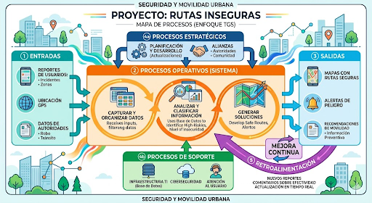
Figura: Diagrama del Mapa de Procesos y Navegación del Sistema
10. Modelo conceptual (ER)
El Modelo Entidad-Relación Conceptual define las abstracciones del dominio del problema y sus asociaciones fundamentales:
- Entidad USUARIOS: Representa a los transeúntes y administradores registrados. Atributos: ID, nombre, correo, clave_hash, teléfono, fecha_registro.
- Entidad ROLES: Define el nivel de autorización en el sistema (Usuario Final, Moderador, Administrador, Analista). Relación 1:N con USUARIOS.
- Entidad INCIDENTES: Registra los eventos de inseguridad reportados. Atributos: ID, tipo, descripción, fecha_reporte, latitud, longitud, estado. Relación N:1 con USUARIOS y CATEGORIAS_INCIDENTE.
- Entidad ZONAS_RIESGO: Representa los polígonos o puntos de calor clasificados por nivel de peligro (Alto, Medio, Bajo). Atributos: ID, nombre_zona, nivel_riesgo, latitud, longitud, radio_m.
- Entidad RUTAS: Almacena las trayectorias calculadas para los usuarios. Atributos: ID, origen, destino, distancia_m, tiempo_est_min, indice_riesgo_total. Relación 1:N con PUNTOS_RUTA.
- Entidad ALERTAS: Notificaciones generadas por cercanía a riesgos o activación SOS. Relación N:1 con USUARIOS y ZONAS_RIESGO.
- Entidad CONTACTOS_EMERGENCIA: Red de apoyo vinculada por el usuario para recibir ubicación SOS. Relación N:1 con USUARIOS.
- Entidad MODERACION_REPORTES: Auditoría de validación de incidentes realizada por moderadores. Relación 1:1 con INCIDENTES.
11. Modelo lógico o modelo relacional (MER)
El Modelo Relacional Lógico traduce las entidades conceptuales a una estructura relacional estricta normalizada en Tercera Forma Normal (3FN), garantizando integridad referencial mediante claves primarias (PK) y foráneas (FK) con restricciones `ON DELETE CASCADE` y `ON UPDATE CASCADE`:

Figura: Modelo Relacional de Base de Datos (MER) - Proyecto Rutas Inseguras
12. BPMN - Citaciones
El modelado BPMN (Business Process Model and Notation) formaliza los flujos de trabajo operativos de la plataforma 'Rutas Inseguras':
- Subproceso 1 — Reporte y Georeferenciación Ciudadana: Inicio por el usuario -> Captura de GPS -> Selección de Categoría -> Envío a Cola de Moderación.
- Subproceso 2 — Evaluación y Moderación de Incidentes: Notificación al Moderador -> Verificación de Autenticidad -> Aprobación (Publicación en Mapa) o Rechazo (Descarte).
- Subproceso 3 — Recálculo Automático de Rutas en Tiempo Real: Detección de nuevo incidente validado -> Actualización de matriz de riesgos -> Emisión de alerta preventiva a usuarios navegando en radio de afectación -> Sugerencia de ruta alternativa.

Figura: Diagrama de Procesos BPMN - Rutas Seguras y Gestión de Incidentes
13. BPMN - Diccionario de riesgo
El Diccionario de Riesgos de Procesos BPMN identifica las fallas operacionales potenciales en el flujo del negocio y establece las contramedidas tecnológicas correspondientes:
ID Riesgo | Descripción del Riesgo Operacional | Impacto / Probabilidad | Mecanismo de Mitigación Tecnológica
R-BPMN-01 | Reportes Falsos o Maliciosos (Spam ciudadano que distorsione el mapa de calor) | Alto / Media | Flujo de moderación obligatoria por moderador humano y algoritmo de reputación ciudadana.
R-BPMN-02 | Pérdida de Conexión GPS durante la Navegación (Interrupción del rastreo de ubicación) | Alto / Alta | Cálculo local en caché del navegador y reconexión automática con aviso sonoro.
R-BPMN-03 | Sobrecarga de Servidor por Peticiones Concurrentes de Rutas | Medio / Media | Balanceo de carga y capa de almacenamiento en caché Redis para trayectos comunes.
R-BPMN-04 | Vulnerabilidad en la Privacidad de Ubicación de Usuarios | Crítico / Baja | Encriptación de coordenadas en tránsito (HTTPS) y anonimización de datos históricos.
14. Matriz DOFA
El Análisis DOFA evalúa los factores internos (Fortalezas y Debilidades) y externos (Oportunidades y Amenazas) del proyecto Rutas Inseguras:
Categoría | Factores Analizados | Estrategias de Acción Derivadas
Fortalezas (F) | 1. Algoritmo propio de rutas seguras por riesgo y horario.  2. Enfoque social exclusivo en movilidad segura urbana en Medellín.  3. Interfaz intuitiva y accesible.  4. Integración colaborativa ciudadana. | Estrategias FO (Maxi-Maxi):  Utilizar el algoritmo de ruteo para establecer alianzas con la Alcaldía de Medellín y entidades de movilidad urbana.
Debilidades (D) | 1. Dependencia inicial de reportes de usuarios para densidad de datos.  2. Requisito de GPS y datos móviles continuos.  3. Marca nueva en proceso de posicionamiento. | Estrategias DO (Mini-Maxi):  Implementar campañas institucionales en comunidades para incentivar el reporte veraz y acelerar la acumulación de datos.
Oportunidades (O) | 1. Alta demanda de soluciones de seguridad en ciudades latinas.  2. Posibilidad de expansión a todo el Valle de Aburrá.  3. Integración de catálogo de equipamiento de seguridad personal. | Estrategias FA (Maxi-Mini):  Destacar la especialización en seguridad peatonal como factor diferenciador frente a competidores globales como Google Maps.
Amenazas (A) | 1. Competencia indirecta de apps globales de navegación.  2. Cambios en normativas de protección de datos (Habeas Data).  3. Resistencia inicial del usuario a compartir ubicación. | Estrategias DA (Mini-Mini):  Garantizar la anonimización rigurosa de datos de geolocalización y cumplir estrictamente con el régimen de Habeas Data.
15. Instrumentos: Matriz de requerimientos
Esta matriz técnica integra la correlación entre Módulos del Sistema, Requerimientos Funcionales (RF), Reglas de Negocio (RN), Requisitos de Información (RI) y sus correspondientes Sentencias de Consulta SQL en la base de datos:
Módulo | Requisito Funcional (RF) | Regla de Negocio (RN) | Requisito de Información (RI) | Consulta SQL Asociada (MariaDB)
1. Usuarios | RF-01: Gestión de Usuarios | RN-01: Correos únicos y contraseñas con hash bcrypt. | RI-01: Tabla usuarios (id_usuario, correo, clave_hash, id_rol). | SELECT id_usuario, correo, clave_hash, id_rol FROM usuarios WHERE correo = ? AND estado = 'activo';
2. Geolocalización | RF-03: Ubicación Tiempo Real | RN-03: Solo procesar GPS si el usuario otorga permisos. | RI-03: Tabla logs_ubicacion (id_log, id_usuario, latitud, longitud). | INSERT INTO logs_ubicacion (id_usuario, latitud, longitud, fecha_hora) VALUES (?, ?, ?, NOW());
3. Rutas Seguras | RF-04: Cálculo de Rutas Seguras | RN-04: Ponderar riesgo delictivo sobre distancia lineal. | RI-04: Tabla rutas, puntos_ruta, zonas_riesgo. | SELECT id_zona, nombre_zona, nivel_riesgo, latitud, longitud, radio_m FROM zonas_riesgo WHERE nivel_riesgo IN ('Alto', 'Medio');
4. Incidentes | RF-08: Registro de Incidentes | RN-08: Todo reporte requiere georeferenciación obligatoria. | RI-08: Tabla incidentes (id_incidente, id_usuario, tipo, lat, lon). | INSERT INTO incidentes (id_usuario, id_categoria, descripcion, latitud, longitud, estado) VALUES (?, ?, ?, ?, ?, 'pendiente');
5. Moderación | RF-14: Validación de Reportes | RN-14: Ningún reporte es público sin aprobación previa. | RI-14: Tabla moderacion_reportes (id_moderacion, id_incidente, id_moderador). | SELECT m.id_moderacion, i.descripcion, u.nombre AS moderador, m.estado_revision FROM moderacion_reportes m JOIN incidentes i ON m.id_incidente = i.id_incidente JOIN usuarios u ON m.id_moderador = u.id_usuario;
6. Alertas SOS | RF-10: Alertas Preventivas | RN-10: Activar alerta en radio < 200m de zona de alto riesgo. | RI-10: Tabla alertas (id_alerta, id_usuario, tipo_alerta). | SELECT id_alerta, tipo_alerta, descripcion, fecha_alerta FROM alertas WHERE id_usuario = ? ORDER BY fecha_alerta DESC;
7. Contactos | RF-12: Gestión Contactos SOS | RN-12: Máximo 5 contactos de emergencia por usuario. | RI-12: Tabla contactos_emergencia (id_contacto, id_usuario, telefono). | SELECT nombre_contacto, telefono_contacto, correo_contacto FROM contactos_emergencia WHERE id_usuario = ?;
8. Administración | RF-15: Gestión Administrativa | RN-15: Exclusivo para rol de Administrador con auditoría. | RI-15: Tabla auditoria (id_auditoria, id_usuario, accion). | SELECT a.id_auditoria, COALESCE(u.correo, 'SISTEMA') AS usuario, a.accion, a.fecha_hora FROM auditoria a LEFT JOIN usuarios u ON a.id_usuario = u.id_usuario ORDER BY a.fecha_hora DESC;
16. Casos de uso
El Diagrama General de Casos de Uso especifica las interacciones entre los Actores (Usuario Final, Moderador, Administrador, Sistema GPS) y las funcionalidades del sistema:
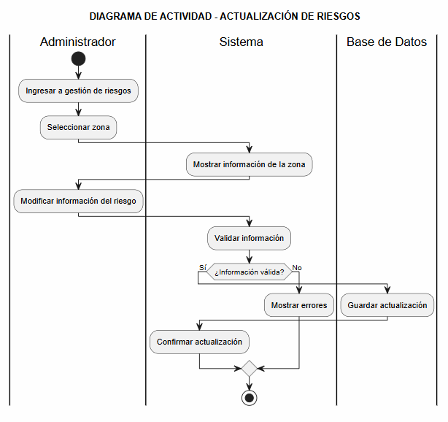
Figura: Diagrama de Casos de Uso (UML) - Rutas Inseguras
16.1 Fichas de Especificación Técnica de Casos de Uso Principales
Caso de Uso: | CU-01 - Registrar Usuario
Actor Principal: | Peatón / Ciudadano
Precondición: | El usuario no posee una cuenta activa.
Postcondición: | Cuenta creada en base de datos con rol 'Usuario'.
Flujo Principal de Pasos: | 1. El usuario ingresa a la vista de registro.  2. Diligencia correo, contraseña y datos personales.  3. El sistema valida el formato de correo y fortaleza de contraseña.  4. El sistema cifra la contraseña (bcrypt) y guarda el registro.
Flujo Alternativo / Excepciones: | Si falla la conexión o la validación, el sistema muestra un mensaje de error intuitivo y permite reintentar.

Caso de Uso: | CU-04 - Calcular Ruta Segura
Actor Principal: | Usuario Registrado / Sistema GPS
Precondición: | El usuario ha iniciado sesión y tiene GPS activo.
Postcondición: | Se despliega en el mapa la ruta recomendada ponderada por riesgo.
Flujo Principal de Pasos: | 1. El usuario ingresa origen y destino.  2. El sistema consulta las zonas de riesgo e incidentes en el trayecto.  3. El algoritmo Haversine calcula distancias e índices de peligro.  4. El sistema renderiza la ruta más segura y alternativas.
Flujo Alternativo / Excepciones: | Si falla la conexión o la validación, el sistema muestra un mensaje de error intuitivo y permite reintentar.

Caso de Uso: | CU-05 - Reportar Incidente
Actor Principal: | Usuario Ciudadano
Precondición: | El usuario presenció o fue víctima de un incidente.
Postcondición: | Incidente registrado en cola con estado 'pendiente'.
Flujo Principal de Pasos: | 1. El usuario presiona 'Reportar Incidente'.  2. El sistema captura la ubicación GPS actual.  3. El usuario selecciona la categoría y añade descripción/foto.  4. El sistema almacena el reporte para revisión por el moderador.
Flujo Alternativo / Excepciones: | Si falla la conexión o la validación, el sistema muestra un mensaje de error intuitivo y permite reintentar.

Caso de Uso: | CU-08 - Validar Reporte de Incidente
Actor Principal: | Moderador de Seguridad
Precondición: | El moderador tiene acceso al panel con reportes pendientes.
Postcondición: | Incidente aprobado (publicado en mapa) o rechazado (archivado).
Flujo Principal de Pasos: | 1. El moderador revisa la cola de incidentes pendientes.  2. Evalúa la veracidad de la descripción y geolocalización.  3. Selecciona 'Aprobar' o 'Rechazar'.  4. El sistema actualiza el estado del reporte y recalcula el riesgo de la zona.
Flujo Alternativo / Excepciones: | Si falla la conexión o la validación, el sistema muestra un mensaje de error intuitivo y permite reintentar.

17. Historias de usuario (Documento)
A continuación se presentan las Historias de Usuario (HU-01 a HU-16) estructuradas bajo la metodología ágil con criterios de aceptación (Dado/Cuando/Entonces):
ID | Título de Historia | Estructura Ágil (Como / Quiero / Para) | Criterios de Aceptación (Dado / Cuando / Entonces)
HU-01 | Registro de Cuenta | Como peatón, quiero registrarme en la plataforma con mi correo, para tener un perfil personalizado de navegación segura. | Dado que no tengo cuenta, cuando diligenio el formulario de registro con datos válidos, entonces el sistema crea mi usuario y me redirige al login.
HU-02 | Autenticación JWT | Como usuario registrado, quiero iniciar sesión con credenciales seguras, para acceder a mis contactos y preferencias. | Dado un usuario registrado, cuando ingresa correo y clave correctos, entonces el sistema genera un Token JWT y permite el acceso.
HU-03 | Visualización de GPS | Como usuario navegante, quiero ver mi ubicación exacta en el mapa, para orientarme en la ciudad. | Dado el GPS del móvil habilitado, cuando abro el mapa interactivo, entonces el marcador ubica exactamente mi posición actual.
HU-04 | Cálculo de Ruta Segura | Como transeúnte, quiero calcular una ruta que evite sectores peligrosos, para desplazarme con tranquilidad. | Dado un origen y un destino, cuando solicito el cálculo de ruta, entonces el algoritmo selecciona el camino con menor nivel de riesgo acumulado.
HU-05 | Visualizar Rutas Alternativas | Como usuario, quiero ver opciones de trayecto secundarias, para elegir según mis necesidades de tiempo o compañía. | Dado el cálculo de ruta realizado, cuando presiono 'Ver Alternativas', entonces el mapa muestra 2 trayectos secundarios con sus respectivos índices de seguridad.
HU-06 | Reporte Ciudadano | Como ciudadano, quiero reportar un robo u oferta delictiva cercana, para alertar a otros usuarios. | Dado que presencio un incidente, cuando activo 'Reportar', selecciono categoría y envío, entonces el sistema guarda el reporte en estado pendiente de moderación.
HU-07 | Alertas Preventivas SOS | Como usuario caminando de noche, quiero recibir una notificación si me acerco a una zona peligrosa, para tomar precauciones. | Dado que navego cerca de una zona de alto riesgo (<200m), cuando mi posición cruza el perímetro, entonces la app emite una alerta sonora y visual de advertencia.
HU-08 | Moderación de Incidentes | Como moderador, quiero aprobar o rechazar reportes, para mantener la veracidad de la información en el mapa. | Dado el panel de moderación, cuando reviso un reporte dudoso y selecciono 'Rechazar', entonces el incidente no se publica en el mapa de calor comunitario.
18. Diccionario de datos
El Diccionario de Datos detalla la estructura física de las tablas relacionales implementadas en MariaDB / PostgreSQL:
Tabla: usuarios
Nombre Campo | Tipo Dato | Longitud | Nulo | Clave | Descripción
id_usuario | INT | 11 | NO | PK (AI) | Identificador único del usuario
nombre | VARCHAR | 100 | NO | - | Nombre completo del usuario
correo | VARCHAR | 150 | NO | UNIQUE | Correo electrónico de acceso
clave_hash | VARCHAR | 255 | NO | - | Hash bcrypt de la contraseña
telefono | VARCHAR | 20 | SI | - | Número de teléfono móvil
id_rol | INT | 11 | NO | FK | Referencia al rol (roles.id_rol)
fecha_registro | DATETIME | - | NO | - | Fecha y hora de creación de la cuenta

Tabla: incidentes
Nombre Campo | Tipo Dato | Longitud | Nulo | Clave | Descripción
id_incidente | INT | 11 | NO | PK (AI) | Identificador único del incidente
id_usuario | INT | 11 | NO | FK | Usuario que genera el reporte
id_categoria | INT | 11 | NO | FK | Categoría del delito reportado
descripcion | TEXT | - | NO | - | Detalle narrativo del incidente
latitud | DECIMAL | 10,8 | NO | - | Coordenada latitud GPS
longitud | DECIMAL | 11,8 | NO | - | Coordenada longitud GPS
estado | ENUM | - | NO | - | Estado: 'pendiente', 'aprobado', 'rechazado'
fecha_reporte | DATETIME | - | NO | - | Fecha y hora del evento

Tabla: zonas_riesgo
Nombre Campo | Tipo Dato | Longitud | Nulo | Clave | Descripción
id_zona | INT | 11 | NO | PK (AI) | Identificador de la zona de riesgo
nombre_zona | VARCHAR | 100 | NO | - | Nombre o sector geográfico
nivel_riesgo | ENUM | - | NO | - | Clasificación: 'Alto', 'Medio', 'Bajo'
latitud | DECIMAL | 10,8 | NO | - | Latitud del centro del polígono/punto
longitud | DECIMAL | 11,8 | NO | - | Longitud del centro del polígono/punto
radio_m | INT | 11 | NO | - | Radio de cobertura en metros (ej. 200m)

19. Mockups
A continuación se muestran las capturas de los Mockups y prototipos de interfaz de usuario diseñados para la plataforma Rutas Inseguras, respetando la paleta institucional (Regal Navy #072F71, Maroon #840505, Sea Green #518555) y los componentes responsivos Bootstrap 5.3 / UI Kit:
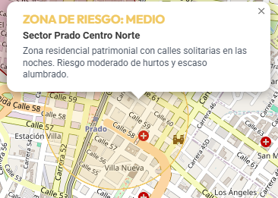
Figura: Pantalla 1: Formulario de Registro e Inicio de Sesión de Usuarios
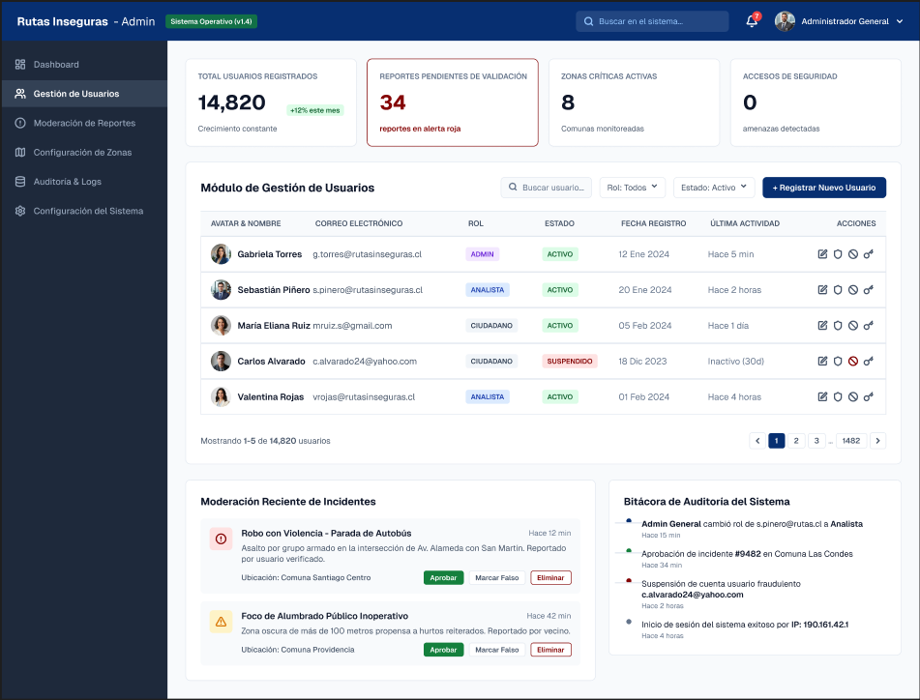
Figura: Pantalla 2: Vista Principal del Mapa Interactivo e Indicadores de Riesgo
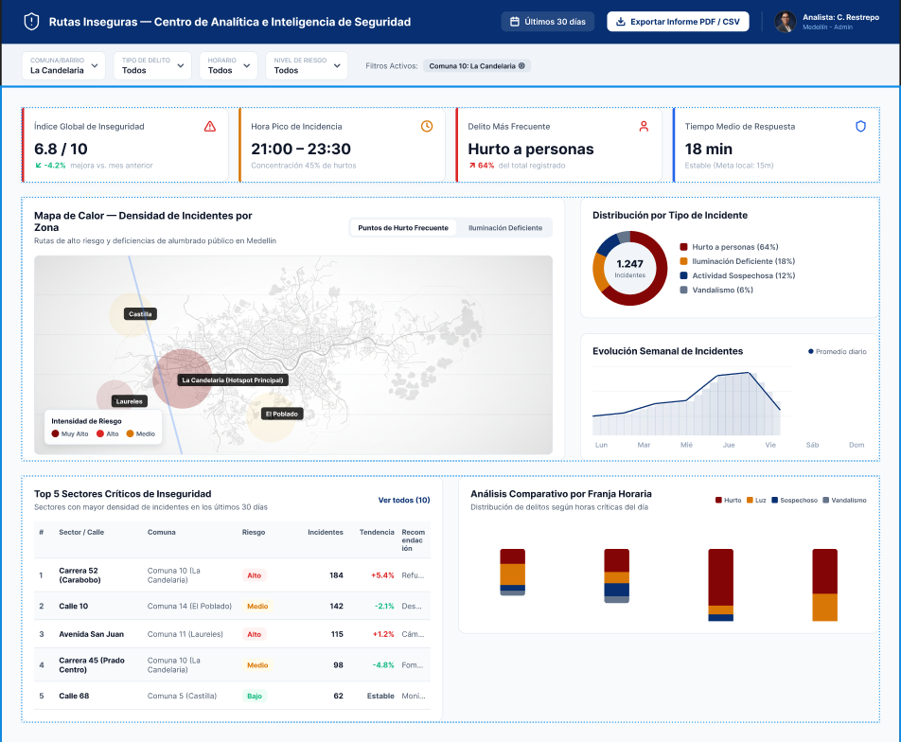
Figura: Pantalla 3: Cálculo y Comparación de Rutas Seguras vs Rutas Tradicionales
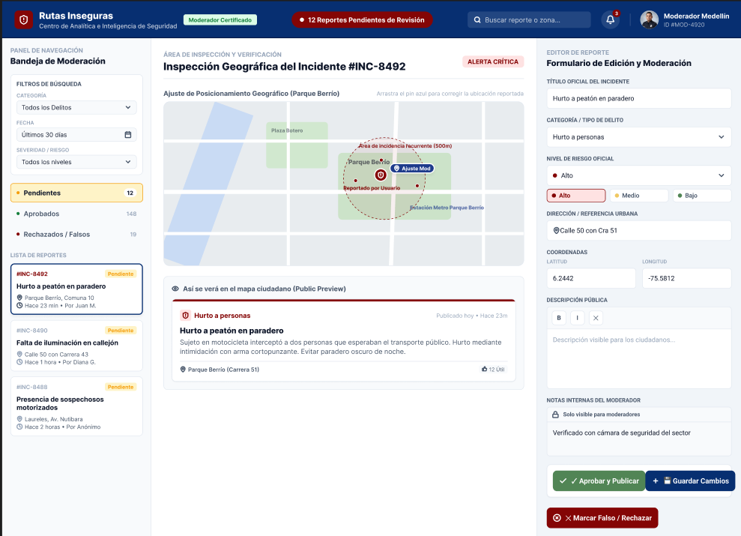
Figura: Pantalla 4: Formulario de Reporte Ciudadano de Incidentes Georeferenciado
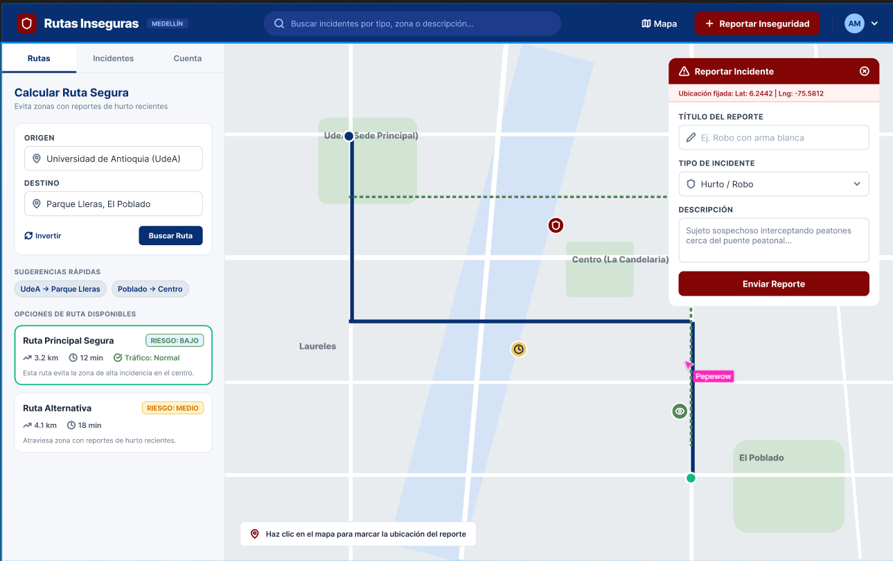
Figura: Pantalla 5: Panel de Moderación y Dashboard Administrativo

